Wskaźniki cen produkcji sprzedanej przemysłu w marcu 2021 r.

**Według wstępnych danych, ceny produkcji sprzedanej przemysłu w marcu 2021 r. wzrosły w stosunku do lutego 2021 r. o 1,3 %, a w porównaniu z analogicznym miesiącem poprzedniego roku - o 3,9%.**

3,9%

ceny producentów w przemyśle wzrosły w porównaniu z marcem 2020 r.

**Tablica 1. Wskaźniki cen produkcji sprzedanej przemysłu w marcu 2021 r.**

|  |  |  |  |  |  |  |
| --- | --- | --- | --- | --- | --- | --- |
|  | II 2021 | | III 2021 | | | I-III 2021 |
| WYSZCZEGÓLNIENIE | I 2021=100 | analogiczny okres 2020=100 | | II 2021=100 | XII 2020=100 | I-III 2020=100 |
| **OGÓŁEM** | **101,0\*** | **102,2\*** | **103,9** | **101,3** | **103,3** | **102,3** |
| Górnictwo i wydobywanie | 102,6* | 115,4* | 123,3 | 104,1 | 110,0 | 116,6 |
| Przetwórstwo przemysłowe | 100,9* | 101,6* | 103,3 | 101,3 | 103,3 | 101,8 |
| Wytwarzanie i zaopatrywanie w energię elektryczną, gaz, parę wodną i gorącą wodę*a* | 101,1* | 102,2* | 102,3 | 100,2 | 101,5 | 102,1 |
| Dostawa wody; gospodarowanie ściekami i odpadami; rekultywacja*a* | 100,3* | 103,3* | 103,5 | 100,5 | 101,1 | 103,4 |

*a)* Nazwa skrócona według PKD 2007

* Dane zmienione w stosunku do wcześniej opublikowanych.

Według wstępnych danych, **ceny produkcji sprzedanej przemysłu** w marcu 2021 r. były o 1,3% wyższe niż w lutym 2021 r. Podniesiono ceny we wszystkich sekcjach przemysłu. Największy wzrost cen odnotowano w sekcji **górnictwo i wydobywanie** - o 4,1%, w tym w górnictwie rud metali - o 8,7%, a w wydobywaniu węgla kamiennego i węgla brunatnego (lignitu) - o 0,5%. Ceny w sekcji **przetwórstwo przemysłowe** podwyższono o 1,3%, przy różnokierunkowych zmianach cen w poszczególnych działach. Najbardziej podniesiono ceny produkcji koksu i produktów rafinacji ropy naftowej (o 8,8%). Wzrosły także ceny produkcji m.in.: metali (o 3,2%), chemikaliów i wyrobów chemicznych (o 1,4%), artykułów spożywczych (o 1,3%), wyrobów z gumy i tworzyw sztucznych oraz wyrobów z metali (po 1,0%), komputerów, wyrobów elektronicznych i optycznych (o 0,8%), papieru i wyrobów z papieru (o 0,7%), mebli (o 0,6%), wyrobów z drewna, korka, słomy i wikliny, jak również urządzeń elektrycznych, a także pojazdów samochodowych, przyczep i naczep (po 0,5%), maszyn i urządzeń oraz pozostałego sprzętu transportowego (po 0,4%), wyrobów tekstylnych oraz wyrobów z pozostałych mineralnych surowców niemetalicznych (po 0,3%), poligrafii i reprodukcji zapisanych nośników informacji (o 0,2%). Spadły natomiast ceny produkcji m.in. wyrobów tytoniowych, a także wyrobów farmaceutycznych (po 0,1%), napojów (o 0,2%), odzieży (o 0,3%) oraz skór i wyrobów skórzanych (o 0,8%). Ceny w sekcji **dostawa wody; gospodarowanie ściekami i odpadami; rekultywacja** wzrosłyo 0,5%, a w sekcji **wytwarzanie i zaopatrywanie w energię elektryczną, gaz, parę wodną i gorącą wodę** – o 0,2%.

Spośród działów przetwórstwa przemysłowego w marcu 2021 r. zarówno w stosunku do miesiąc poprzedniego, jak i marca 2020 r., najbardziej wzrosły ceny produkcji koksu i produktów rafinacji ropy naftowej

W marcu 2021 r. **ceny produkcji sprzedanej przemysłu** w porównaniu z marcem 2020 r. podniesiono o 3,9%. Wzrost cen odnotowano we wszystkich sekcjach przemysłu. Najbardziej wzrosły ceny w sekcji **górnictwo i wydobywanie** - o 23,3%, w tym w górnictwie rud metali - o 63,4%, przy spadku cen w wydobywaniu węgla kamiennego i węgla brunatnego (lignitu) - o 1,4%. Podwyższono także ceny w sekcji **dostawa wody; gospodarowanie ściekami i odpadami; rekultywacja -** o 3,5%. Ceny w sekcji **przetwórstwo przemysłowe** wzrosły o 3,3%, przy różnokierunkowych ruchach cen w poszczególnych działach. Najbardziej podniesiono ceny produkcji koksu i produktów rafinacji ropy naftowej (o 41,9%). Wyższe niż przed rokiem były również ceny produkcji m.in.: metali (o 12,0%), chemikaliów i wyrobów chemicznych (o 4,2%), wyrobów z drewna, korka, słomy i wikliny (o 3,0%), wyrobów farmaceutycznych (o 2,8%), pojazdów samochodowych, przyczep i naczep (o 2,7%), pozostałego sprzętu transportowego (o 2,6%), wyrobów z metali (o 2,2%), komputerów, wyrobów elektronicznych i optycznych (o 1,6%), urządzeń elektrycznych (o 1,2%), maszyn i urządzeń (o 0,8%), skór i wyrobów skórzanych oraz papieru i wyrobów z papieru, a także wyrobów z gumy i tworzyw sztucznych (po 0,7%), napojów (o 0,6%), wyrobów tytoniowych (o 0,5%), wyrobów z pozostałych mineralnych surowców niemetalicznych oraz mebli (po 0,2%). Ceny produkcji artykułów spożywczych ukształtowały się na poziomie zbliżonym do zanotowanego przed rokiem. Spadły natomiast ceny produkcji m.in.: wyrobów tekstylnych (o 0,9%), poligrafii i reprodukcji zapisanych nośników informacji (o 2,0%). Największy spadek cen w porównaniu z marcem 2020 r. odnotowano w produkcji odzieży (o 2,2%). Ceny w sekcji **wytwarzanie i zaopatrywanie w energię elektryczną, gaz, parę wodną i gorącą wodę** wzrosły o 2,3%.

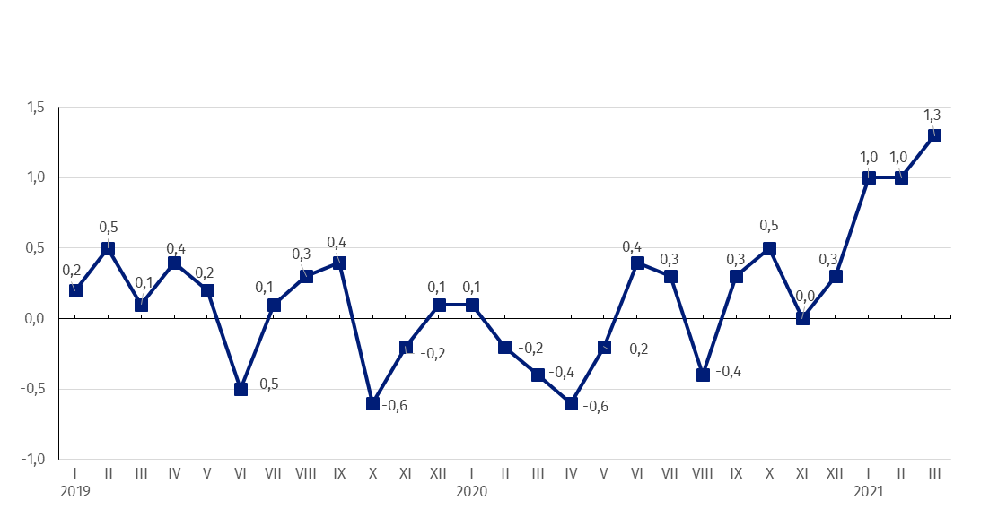 Wykres 1. Zmiany cen produkcji sprzedanej przemysłu w latach 2019-2021 w stosunku do okresu poprzedniego (w %)

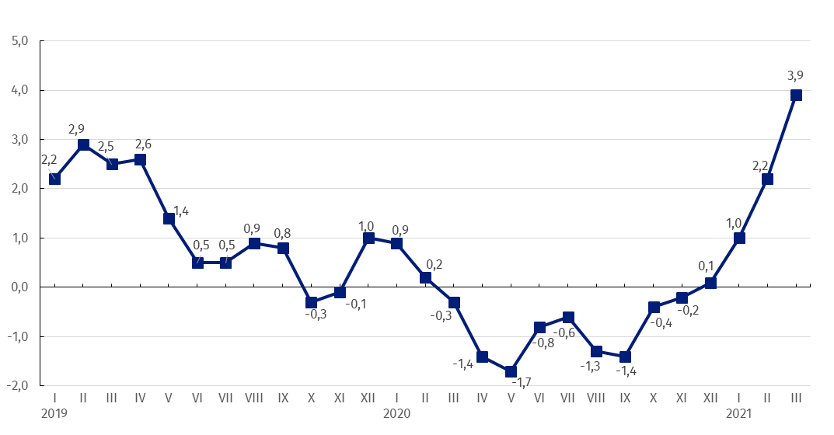Wykres 2. Zmiany cen produkcji sprzedanej przemysłu w latach 2019-2021 w stosunku do analogicznego okresu roku poprzedniego (w %)

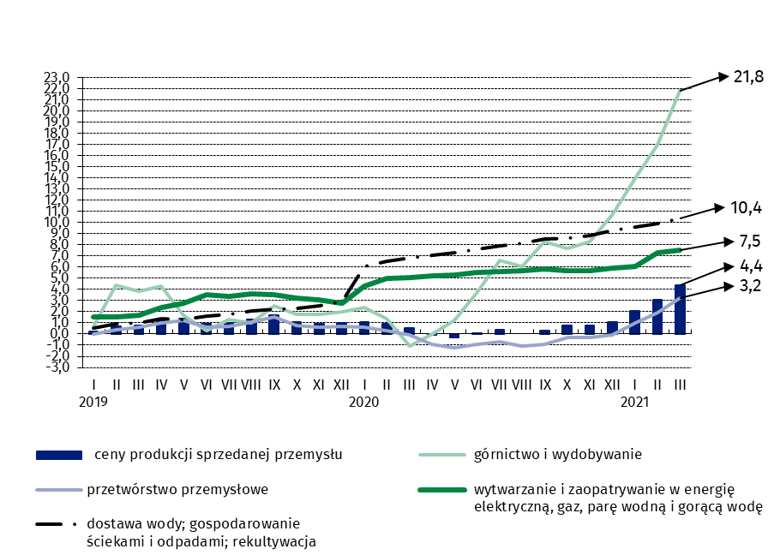**Wykres 3. Zmiany cen produkcji sprzedanej przemysłu według sekcji PKD w latach 2019-2021 w** **stosunku do grudnia 2018 r. (w %)**

W przypadku cytowania danych Głównego Urzędu Statystycznego prosimy o zamieszczenie informacji: „Źródło danych GUS”, a w przypadku publikowania obliczeń dokonanych na danych opublikowanych przez GUS prosimy o zamieszczenie informacji: „Opracowanie własne na podstawie danych GUS”.

|  |  |
| --- | --- |
| Opracowanie merytoryczne:  **Departament Handlu i Usług** **Dyrektor Ewa Adach-Stankiewicz**Tel: 22 608 31 24 | Rozpowszechnianie: **Rzecznik Prasowy Prezesa GUS** **Karolina Banaszek**Tel: 695 255 011 |

|  |  |  |
| --- | --- | --- |
| **Wydział Współpracy z Mediami**  Tel:22 608 34 91, 22 608 38 04  **e-mail:** [**obslugaprasowa@stat.gov.pl**](mailto:obslugaprasowa@stat.gov.pl) |  | www.stat.gov.pl |
|  | @GUS_STAT |
|  | @GlownyUrzadStatystyczny |

**Powiązane opracowania**

[Biuletyn Statystyczny](https://stat.gov.pl/obszary-tematyczne/inne-opracowania/informacje-o-sytuacji-spoleczno-gospodarczej/biuletyn-statystyczny-nr-22021,4,109.html)

[Informacje sygnalne](http://stat.gov.pl/sygnalne/informacje-sygnalne/)

**Temat dostępny w bazach danych**

[Dziedzinowa Baza Wiedzy Ceny](http://swaid.stat.gov.pl/SitePagesDBW/Ceny.aspx)

[Bank Danych Makroekonomicznych](http://bdm.stat.gov.pl/)

[Wskaźniki cen (Obszary tematyczne: Ceny, Handel)](http://stat.gov.pl/obszary-tematyczne/ceny-handel/wskazniki-cen/)

**Ważniejsze pojęcia dostępne w słowniku**

[Wskaźnik cen produkcji sprzedanej przemysłu](http://stat.gov.pl/metainformacje/slownik-pojec/pojecia-stosowane-w-statystyce-publicznej/708,pojecie.html)